เรียน ประธานสภาองค์การบริหารส่วนตำบลท่าดี
ตามความนัยมาตรา ๕๘/๕ วรรคแรก แห่งพระราชบัญญัติสภาตำบลและองค์การบริหารส่วนตำบล พ.ศ. ๒๕๓๗ แก้ไขเพิ่มเติมถึง (ฉบับที่ ๖) พ.ศ. ๒๕๕๒ บัญญัติให้นายกองค์การบริหารส่วนตำบลแถลงนโยบายต่อสภาองค์การบริหารส่วนตำบล โดยไม่มีการลงมติ ภายในสามสิบวันนับแต่วันประกาศผลการเลือกตั้งนายกองค์การบริหารส่วนตำบล ซึ่งข้าพเจ้า นายปรารถนา พจน์จำเนียร นายกองค์การบริหารส่วนตำบลท่าดี ได้แถลงนโยบายต่อสภาองค์การบริหารส่วนตำบลท่าดี ไว้แล้วนั้น และความนัยมาตรา ๕๘/๕ วรรค ๕ แห่งพระราชบัญญัติสภาตำบลและองค์การบริหารส่วนตำบล พ.ศ. ๒๕๓๗ แก้ไขเพิ่มเติมถึง (ฉบับที่ ๖) พ.ศ. ๒๕๕๒ บัญญัติให้นายกองค์การบริหารส่วนตำบลจัดทำรายงานแสดงผลการปฏิบัติงานตามนโยบายที่ได้แถลงไว้ต่อสภาองค์การบริหารส่วนตำบล เป็นประจำทุกปี
ดังนั้น เพื่อให้การปฏิบัติเป็นไปอย่างถูกต้องตามตามกฎหมาย ข้าพเจ้า นายปรารถนา พจน์จำเนียร นายกองค์การบริหารส่วนตำบลท่าดี จึงขอรายงานแสดงผลการปฏิบัติงานตามนโยบายที่ได้แถลงไว้ต่อสภาองค์การบริหารส่วนตำบลท่าดี ประจำปีงบประมาณ 2561 ตั้งแต่วันที่ 1 ตุลาคม 2560 ถึงวันที่ 30 กันยายน 2561 ดังนี้
ที่ | ยุทธศาสตร์ | โครงการ | จำนวนงบประมาณ | เบิกจ่ายจริง
1. | การพัฒนาด้านสังคมและคุณภาพชีวิต | โครงการจัดตั้งศูนย์พัฒนาคุณภาพชีวิตผู้สูงอายุตำบลท่าดี | 20,000.00 | 16,290
2. | การพัฒนาด้านสังคมและคุณภาพชีวิต | โครงการสนับสนุนสงเคราะห์เบี้ยยังชีพผู้สูงอายุ ผู้พิการ ผู้ป่วยเอดส์ | 17,137,000.00 | 14,659,100
3. | การพัฒนาด้านสังคมและคุณภาพชีวิต | สมทบกองทุนหลักประกันสุขภาพตำบลท่าดี | 143,766.00 | 136,206
4. | การพัฒนาด้านสังคมและคุณภาพชีวิต | โครงการฝึกความรู้ ทักษะความปลอดภัย เกี่ยวกับการช่วยเหลือผู้อื่นตนเอง กรณีเกิดสาธารณภัยและเหตุฉุกเฉิน | 25,000.00 | 24,960
5. | การพัฒนาด้านสังคมและคุณภาพชีวิต | โครงการควบคุมและป้องกันโรคติดต่อและไม่ติดต่อตามฤดูกาล | 15,000.00 | 7,200
6. | การพัฒนาด้านสังคมและคุณภาพชีวิต | โครงการจ้างเหมาบริการด้านสาธารณสุขและ สิ่งแวดล้อม | 506,000.00 | 476,000
7. | การพัฒนาด้านสังคมและคุณภาพชีวิต | โครงการสัตว์ปลอดโรคคนปลอดภัยจากโรคพิษสุนัขบ้า | 34,500.00 | 33,922
ที่ | ยุทธศาสตร์ | โครงการ | จำนวนงบประมาณ | เบิกจ่ายจริง
8. | การพัฒนาด้านสังคมและคุณภาพชีวิต | โครงการตรวจวัดและคัดกรองความผิดปกติหรือความบกพร่องทางสายตาและผ่าตัดต้อกระจกในผู้สูงอายุท่าดี | 10,000.00 | 2,511
9. | การพัฒนาด้านสังคมและคุณภาพชีวิต | โครงการท่าดีจิ๋วแต่แจ๋วว่ายน้ำเป็น เล่นน้ำได้ โตไปไม่จม | 40,000.00 | 19,581
10. | การพัฒนาด้านสังคมและคุณภาพชีวิต | อุดหนุนศูนย์ปฏิบัติการร่วมในการช่วยเหลือประชาชนขององค์กรปกครองส่วนท้องถิ่นระดับอำเภอ | 30,000.00 | 30,000
11. | การพัฒนาด้านสังคมและคุณภาพชีวิต | โครงการควบคุมโรคขาดสารไอโอดีน ม.1 | 3,200.00 | 3,200
12. | การพัฒนาด้านสังคมและคุณภาพชีวิต | โครงการตรวจสุขภาพเบื้องต้นเคลื่อนที่ ม.1 | 6,000.00 | 6,000
13. | การพัฒนาด้านสังคมและคุณภาพชีวิต | โครงการต้านภัยมะเร็งเต้านม ม.1 | 10,800.00 | 10,800
14. | การพัฒนาด้านสังคมและคุณภาพชีวิต | โครงการควบคุมโรคขาดสารไอโอดีน ม.2 | 3,200.00 | 3,200
15. | การพัฒนาด้านสังคมและคุณภาพชีวิต | โครงการต้านภัยมะเร็งเต้านม ม..2 | 10,800.00 | 10,800
16. | การพัฒนาด้านสังคมและคุณภาพชีวิต | โครงการควบคุมโรคขาดสารไอโอดีน ม.4 | 3,200.00 | 3,200
17. | การพัฒนาด้านสังคมและคุณภาพชีวิต | โครงการตรวจสุขภาพเบื้องต้นเคลื่อนที่ ม.4 | 6,000.00 | 6,000
18. | การพัฒนาด้านสังคมและคุณภาพชีวิต | โครงการต้านภัยมะเร็งเต้านม ม.4 | 10,800.00 | 10,800
19 | การพัฒนาด้านสังคมและคุณภาพชีวิต | โครงการตรวจสุขภาพเบื้องต้นเคลื่อนที่ม.6 | 6,000.00 | 6,000
ที่ | ยุทธศาสตร์ | โครงการ | จำนวนงบประมาณ | เบิกจ่ายจริง
20. | การพัฒนาด้านสังคมและคุณภาพชีวิต | โครงการช่วยลดเอดส์จากแม่สู่ลูกสภากาชาดไทย ม.6 | 7,000.00 | 7,000
21. | การพัฒนาด้านสังคมและคุณภาพชีวิต | โครงการรณรงค์และแก้ไขปัญหายาเสพติด To Bee Number One ม.6 | 7,000.00 | 7,000
22. | การพัฒนาด้านสังคมและคุณภาพชีวิต | ตั้งจุดบริการประชาชน | 20,000.00 | 19,846
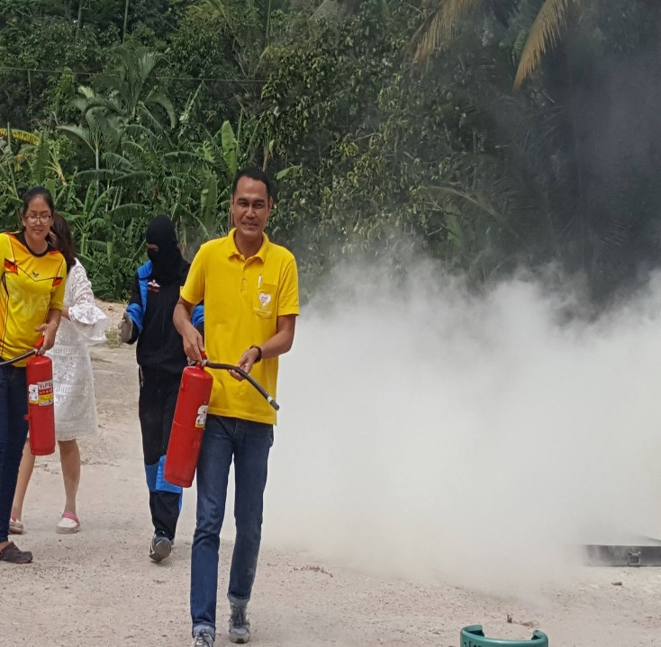  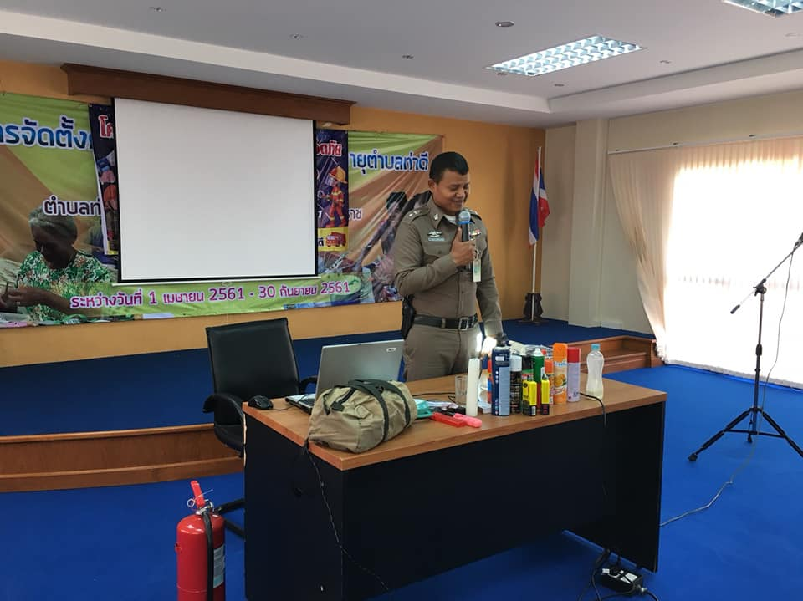  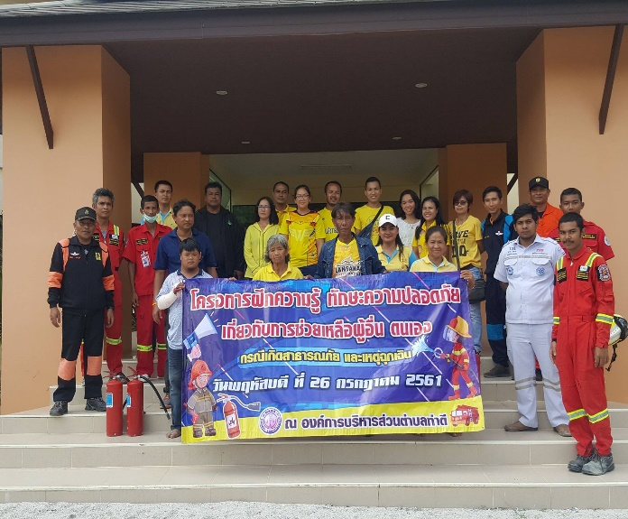  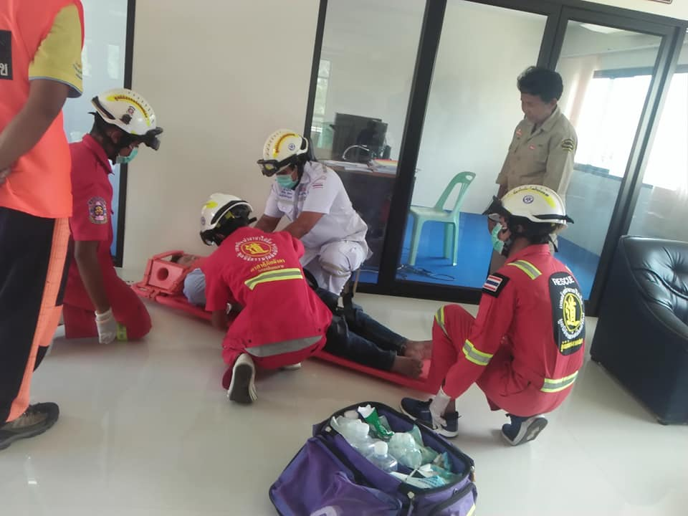  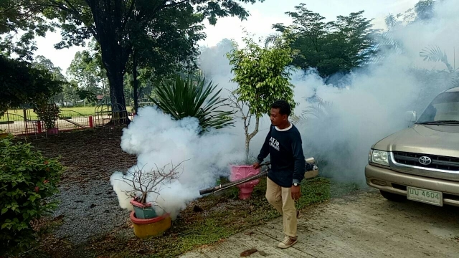  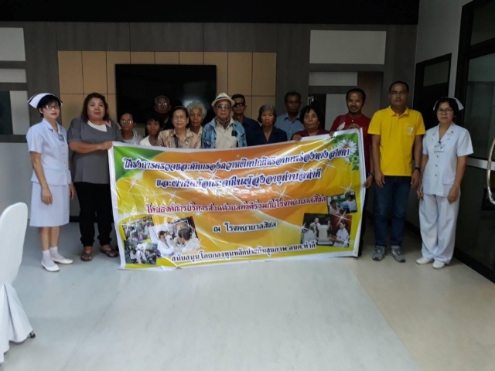  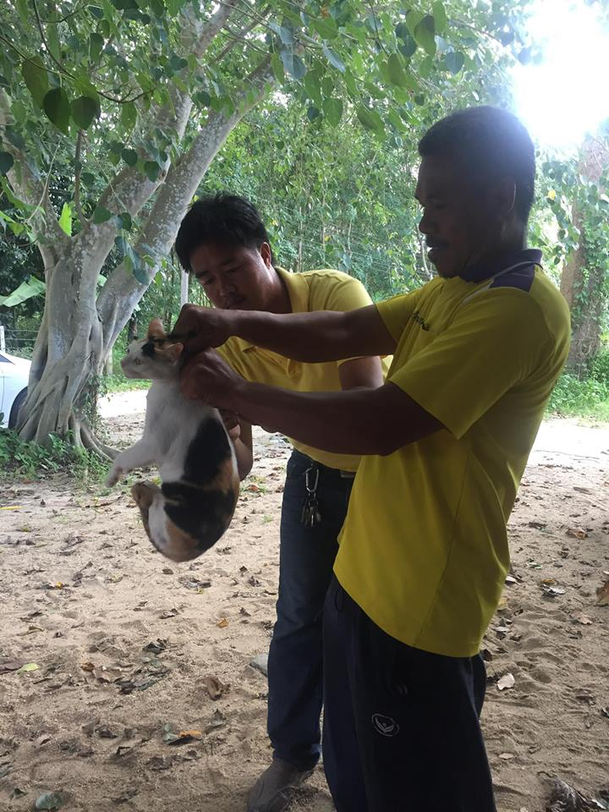  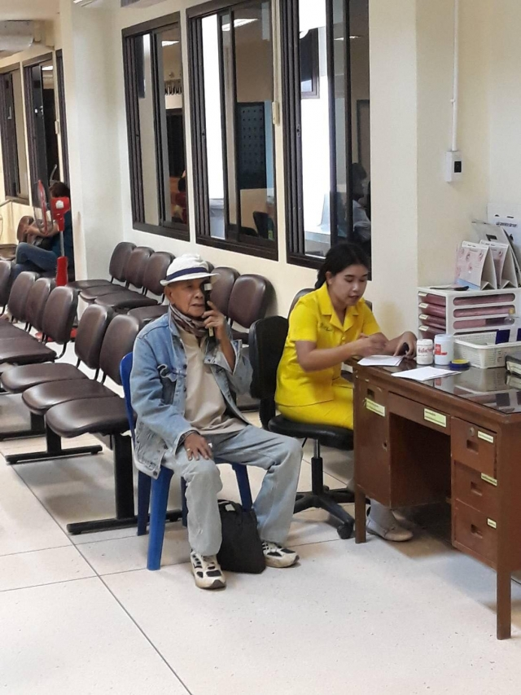  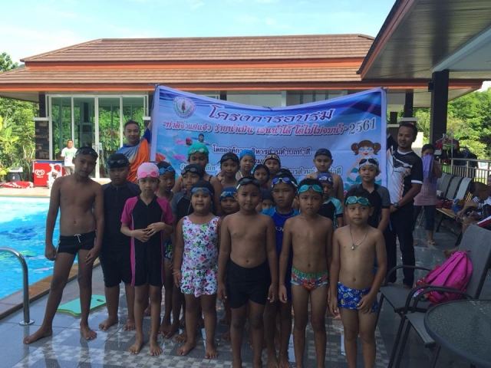  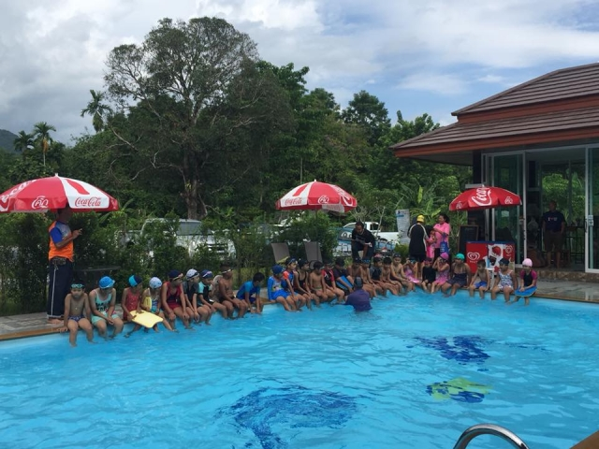  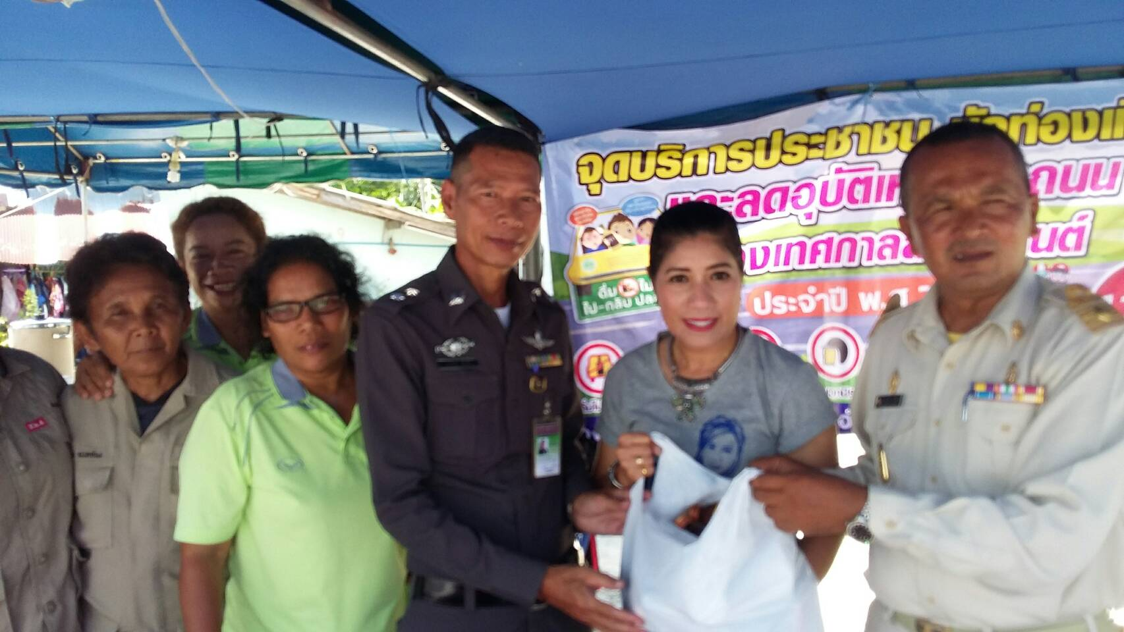  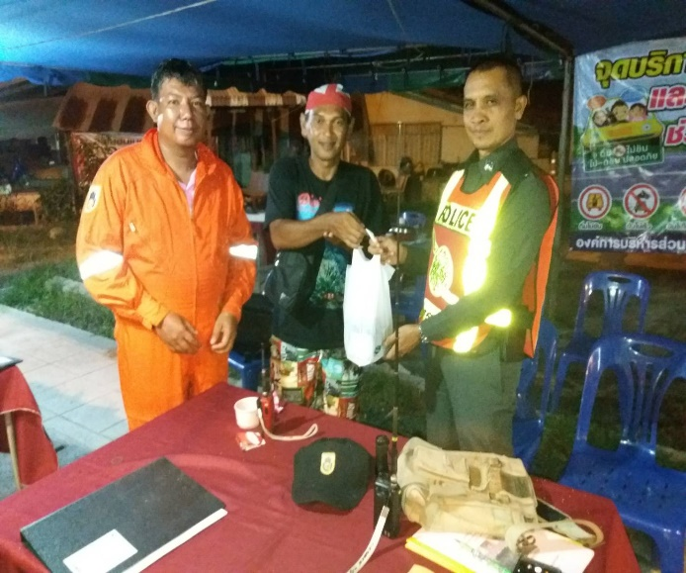 | 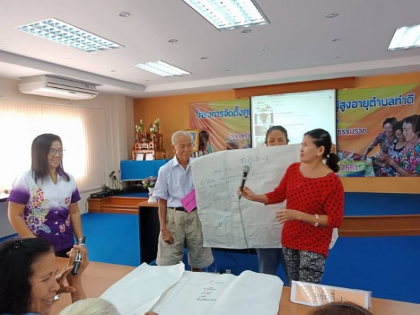  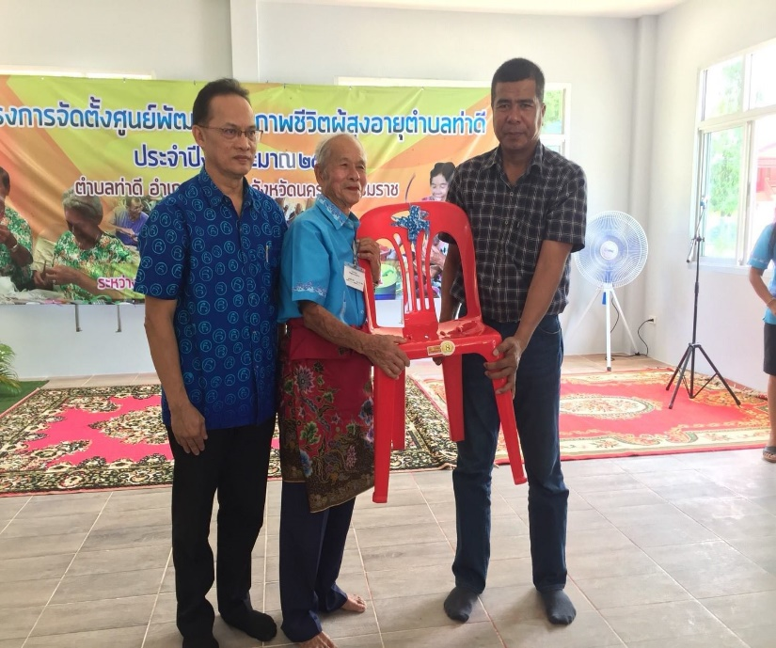 |  |  | 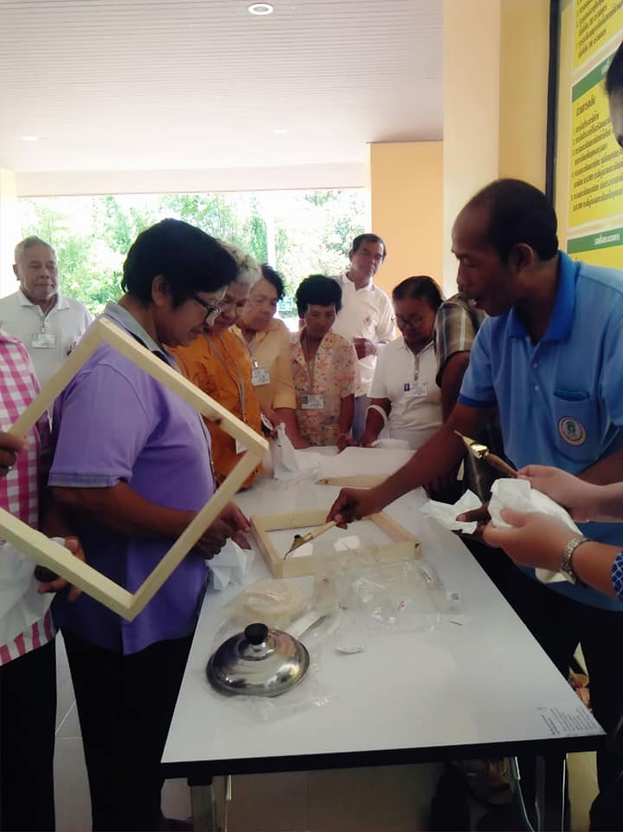
ที่ | ยุทธศาสตร์ | โครงการ | จำนวนงบประมาณ | เบิกจ่ายจริง
23. | การพัฒนาด้านโครงสร้างพื้นฐาน | ซ่อมแซมถนนหินคลุกสายล่างวัดปะ ม.1 | 47,000.00 | 47,000
24. | การพัฒนาด้านโครงสร้างพื้นฐาน | ซ่อมแซมถนนหินคลุกสายนายถาวร ม.4 | 45,500.00 | 45,500
25. | การพัฒนาด้านโครงสร้างพื้นฐาน | ซ่อมแซมถนนหินคลุกสายนาหวาย - ในหยวด ม.4 | 86,000.00 | 85,500
26. | การพัฒนาด้านโครงสร้างพื้นฐาน | ซ่อมแซมถนนหินคลุกสายห้วยครกเบือ ม.6 | 59,000.00 | 58,000
27. | การพัฒนาด้านโครงสร้างพื้นฐาน | ซ่อมแซมถนนหินคลุกสายยูงทอง ม.7 | 63,000.00 | 63,000
28. | การพัฒนาด้านโครงสร้างพื้นฐาน | ปรับปรุงซ่อมแซมไฟฟ้าสาธารณะในตำบล  ท่าดี | 100,000.00 | 92,775
29. | การพัฒนาด้านโครงสร้างพื้นฐาน | ขยายเขตไฟฟ้าสาธารณะถนนสายสำโรง  หมู่ที่3 | 155,412.00 | 155,412
30. | การพัฒนาด้านโครงสร้างพื้นฐาน | ขยายเขตไฟฟ้าสาธารณะพื้นที่ หมู่ที่ 6 | 283,266.00 | 283,265.98
31. | การพัฒนาด้านโครงสร้างพื้นฐาน | ถมดินบริเวณที่ทำการสำนักงานองค์การบริหารส่วนตำบลท่าดี | 174,000.00 | 172,000
32. | การพัฒนาด้านโครงสร้างพื้นฐาน | ก่อสร้างถนนคสล.สายไสขิง-บ่อหูด หมู่ที่1 | 282,000.00 | 272,000
33. | การพัฒนาด้านโครงสร้างพื้นฐาน | ก่อสร้างถนนคสล.สายวังยาง หมู่ที่3 | 282,000.00 | 271,500
34. | การพัฒนาด้านโครงสร้างพื้นฐาน | ก่อสร้างถนนคสล.สายหนองยาว หมู่ที่4 | 280,000.00 | 266,000
35. | การพัฒนาด้านโครงสร้างพื้นฐาน | บุกเบิกถนนสายนายเฉี้ยง- รพ.สต บ้านบนโพธิ์หมู่ที่5 | 199,700.00 | 199,000
36. | การพัฒนาด้านโครงสร้างพื้นฐาน | ก่อสร้างถนนคสล.สายเทวดาหน้าช้าง  หมู่ที่ 7 | 280,000.00 | 272,000
37. | การพัฒนาด้านโครงสร้างพื้นฐาน | ต่อเติมอาคารสำนักงาน อบต.ท่าดี | 70,000.00 | 70,000
ที่ | ยุทธศาสตร์ | โครงการ | จำนวนงบประมาณ | เบิกจ่ายจริง
38. | การพัฒนาด้านโครงสร้างพื้นฐาน | ซ่อมแซมถนนหินคลุกสายเขาไคร หมู่ที่ 3 | 41,000.00 | 41,000
39. | การพัฒนาด้านโครงสร้างพื้นฐาน | ซ่อมแซมถนน คสล.สายมะม่วงทอง(หน้าบ้านนางกุศล ดาษดา) หมู่ที่ 4 | 39,400.00 | 39,400
40. | การพัฒนาด้านโครงสร้างพื้นฐาน | ซ่อมแซมถนนหินคลุกสายนายบุญสม หมู่ที่ 5 | 37,500.00 | 37,500
41. | การพัฒนาด้านโครงสร้างพื้นฐาน | ซ่อมแซมถนนสายนายแพะ-ตาฟุ้ง ยายผ่อง หมู่ที่ 2,4 | 39,000.00 | 39,000
42. | การพัฒนาด้านโครงสร้างพื้นฐาน | ซ่อมแซมถนนแอสฟัลท์สายดินดอน ? ป่าตอ หมู่ที่ 3 | 488,000.00 | 484,000
43. | การพัฒนาด้านโครงสร้างพื้นฐาน | ซ่อมแซมถนนสายดินดอน - ป่าตอ(บริเวณสะพานป่าตอ) หมู่ที่ 3 | 30,700.00 | 30,700
44. | การพัฒนาด้านโครงสร้างพื้นฐาน | ซ่อมแซมถนน คสล.สายเทวดา (บริเวณสวนนายเพ็ง จิตรเพ็ง) หมู่ที่ 6 | 116,700.00 | 116,000
45. | การพัฒนาด้านโครงสร้างพื้นฐาน | ซ่อมแซมไหล่ทางถนน คลส.สายศาลาสังกะสี เกาะตานาค หมู่ที่ 2,4 | 44,000.00 | 44,000
46. | การพัฒนาด้านโครงสร้างพื้นฐาน | ซ่อมแซมไหล่ทางถนนสายดินดอน ? ป่าตอ (บริเวณท่อลอดเหลี่ยม) หมู่ที่ 3 | 60,500.00 | 60,500
47. | การพัฒนาด้านโครงสร้างพื้นฐาน | ซ่อมแซมไหล่ทางถนน คสล.สายหนองยาว (ร้านลานสกาพิชซ่า) หมู่ที่ 4 | 37,300.00 | 37,300
48. | การพัฒนาด้านโครงสร้างพื้นฐาน | ซ่อมแซมไหล่ทางถนน คสล.สายพังแตระ หมู่ที่ 4,5 | 22,700.00 | 15,000
49. | การพัฒนาด้านโครงสร้างพื้นฐาน | ซ่อมแซมไหล่ทางถนนสายเทวดา (บริเวณหน้าสวนนางกฤตษยา ตระบันพฤกษ์) หมูที่ 6 | 354,000.00 | 342,000
ที่ | ยุทธศาสตร์ | โครงการ | จำนวนงบประมาณ | เบิกจ่ายจริง
50. | การพัฒนาด้านโครงสร้างพื้นฐาน | ซ่อมแซมไหล่ทางถนนสายทางกรวด (บริเวณห้วยคุด) หมูที่ 6 | 39,400.00 | 39,000
51. | การพัฒนาด้านโครงสร้างพื้นฐาน | ซ่อมแซมคอสะพานวัดวอฝั่งซ้าย ม.2 | 23,400.00 | 23,400
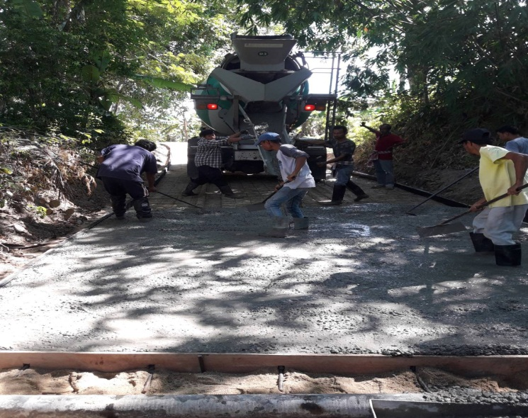  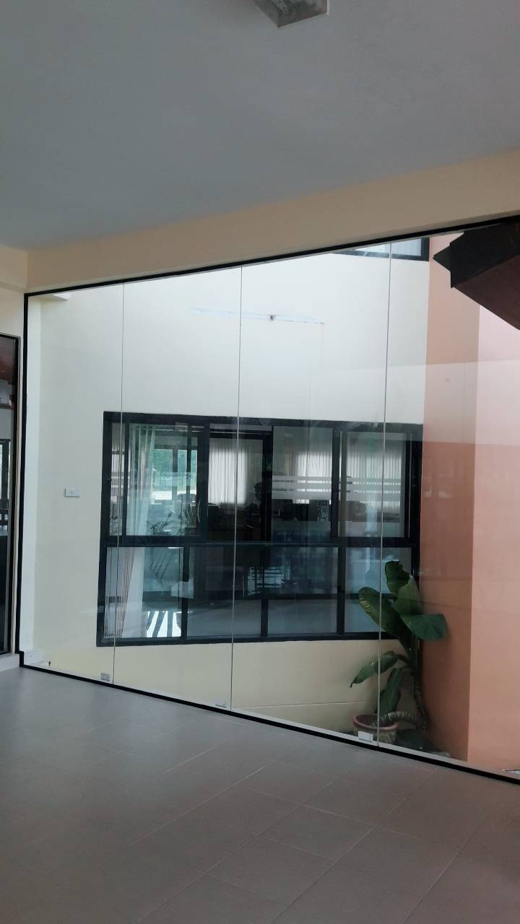  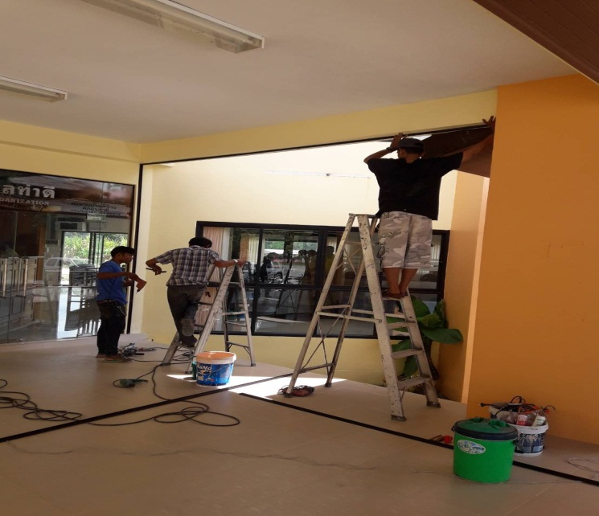  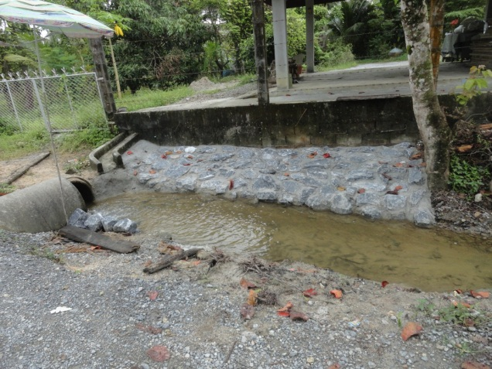  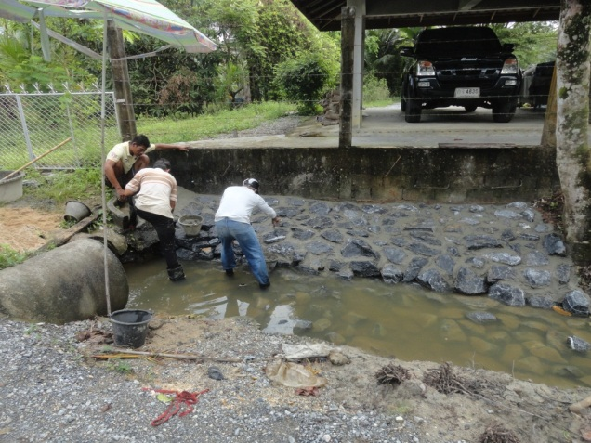  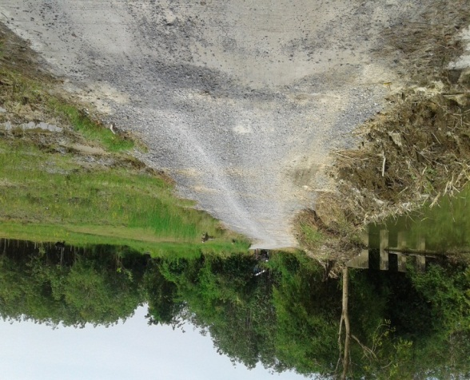  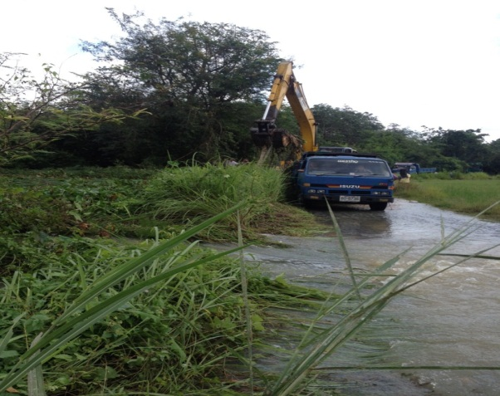  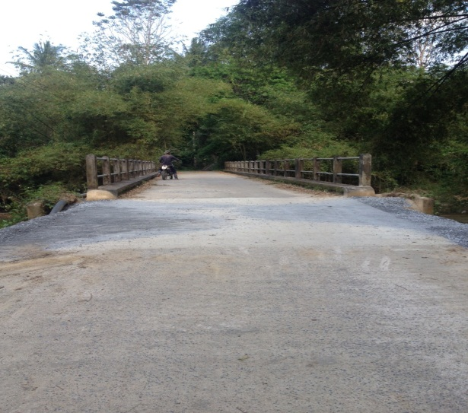  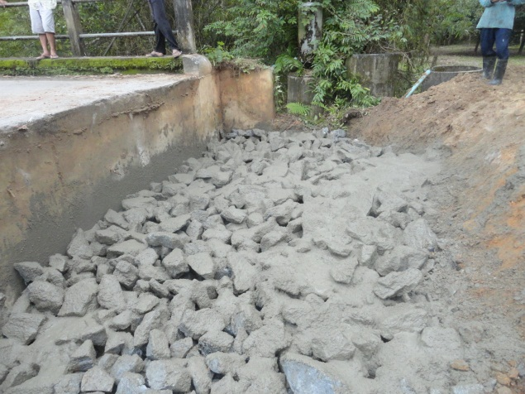 | 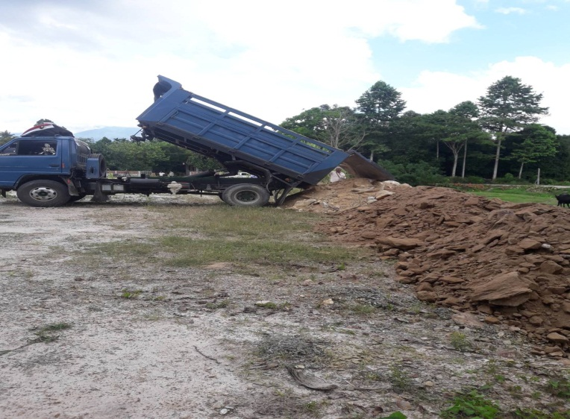  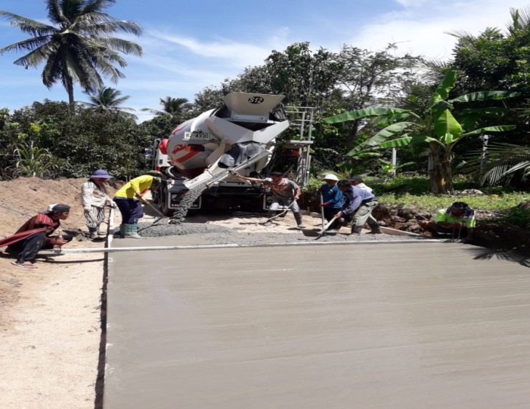  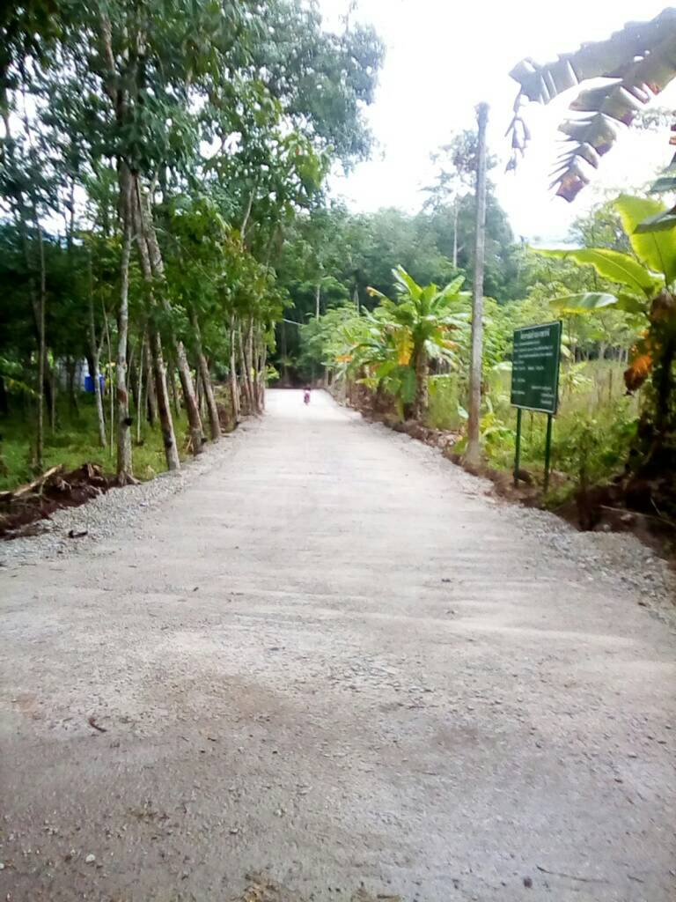  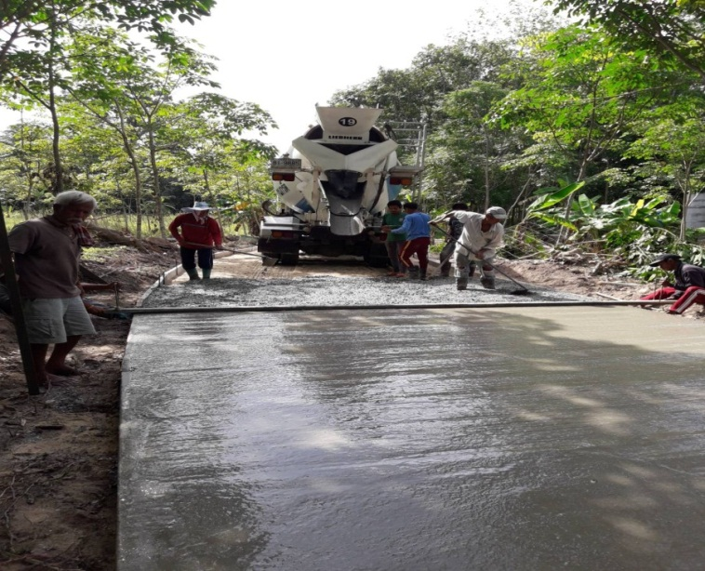  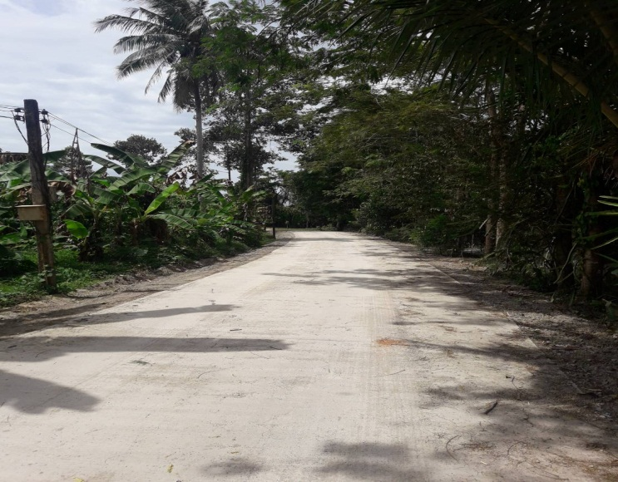  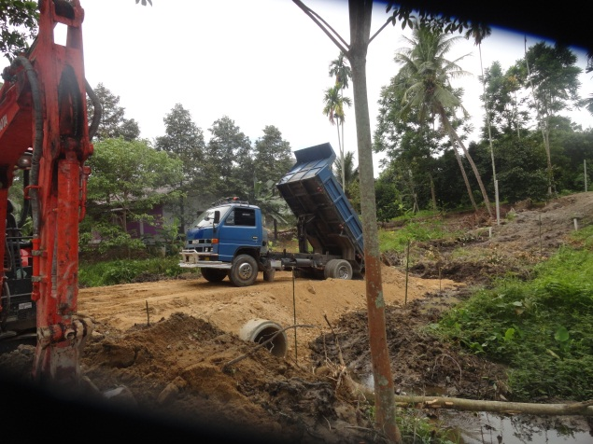  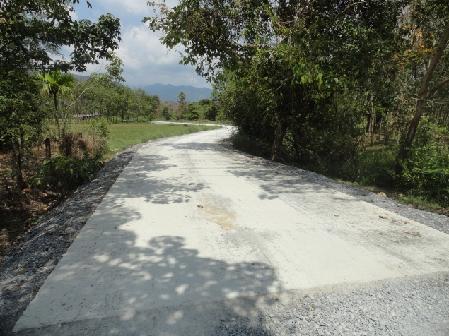  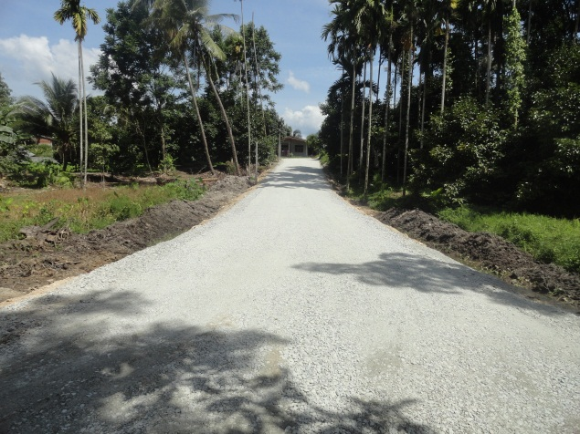  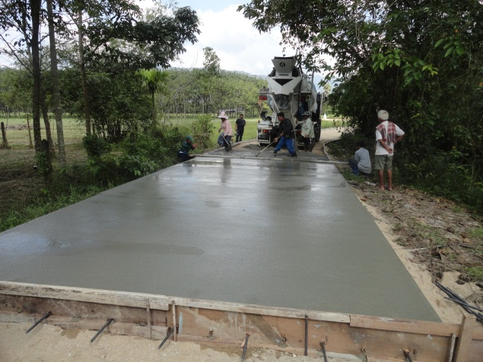 |  | 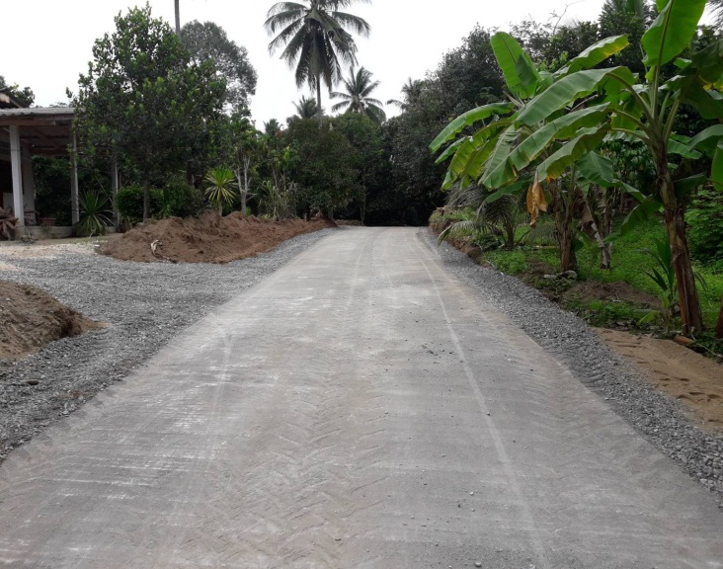 | 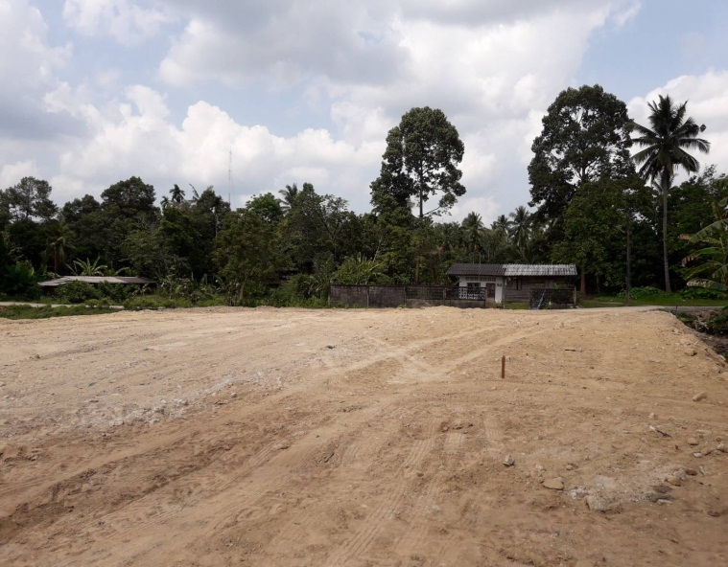
ที่ | ยุทธศาสตร์ | โครงการ | จำนวนงบประมาณ | เบิกจ่ายจริง
52. | การพัฒนาด้านเศรษฐกิจ | โครงการฝึกอบรมอาชีพกลุ่มสตรี แม่บ้าน | 15,000.00 | 11,202
53. | การพัฒนาด้านเศรษฐกิจ | โครงการส่งเสริมพัฒนาอาชีพเพื่อเพิ่มรายได้ลดรายจ่ายและพัฒนาองค์ความรู้ตามแนวเศรษฐกิจพอเพียง | 15,000.00 | 13,974
 | 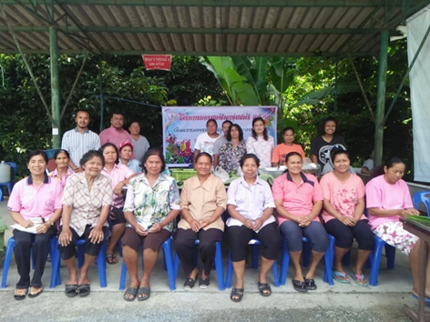 | 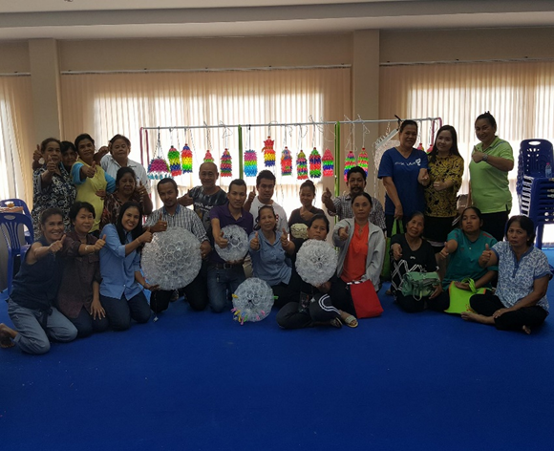  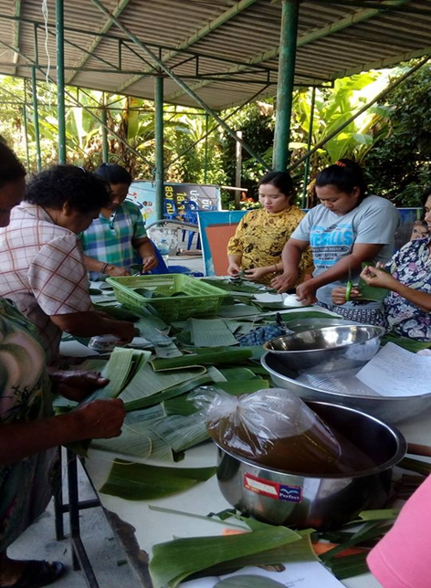 | 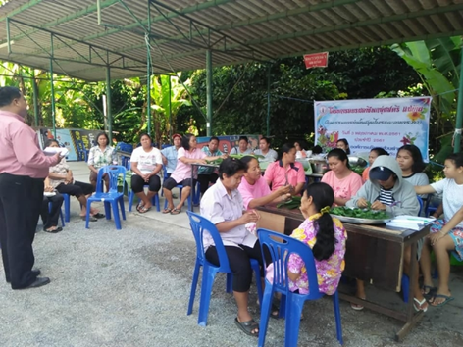
ที่ | ยุทธศาสตร์ | โครงการ | จำนวนงบประมาณ | เบิกจ่ายจริง
54. | การพัฒนาด้านการศึกษา ศาสนา ศิลปวัฒนธรรม จารีตประเพณี ภูมิปัญญาท้องถิ่นและกีฬานันทนาการ | โครงการจัดกิจกรรมวันเด็กแห่งชาติ | 100,000.00 | 99,112
55. | การพัฒนาด้านการศึกษา ศาสนา ศิลปวัฒนธรรม จารีตประเพณี ภูมิปัญญาท้องถิ่นและกีฬานันทนาการ | โครงการสนับสนุนอาหารเสริมนมให้แก่เด็กในโรงเรียนตำบลท่าดี | 728,156.00 | 339,188
56. | การพัฒนาด้านการศึกษา ศาสนา ศิลปวัฒนธรรม จารีตประเพณี ภูมิปัญญาท้องถิ่น | โครงการงานมังคุดหวานและของดีลานสกา | 60,000.00 | 60,000
57. | การพัฒนาด้านการศึกษา ศาสนา ศิลปวัฒนธรรม จารีตประเพณี ภูมิปัญญาท้องถิ่นและกีฬานันทนาการ | โครงการส่งเสริมการออกกำลังกายของประชาชน และกีฬาต้านยาเสพติด | 200,000.00 | 85,893
58. | การพัฒนาด้านการศึกษา ศาสนา ศิลปวัฒนธรรม จารีตประเพณี ภูมิปัญญาท้องถิ่นและกีฬานันทนาการ | 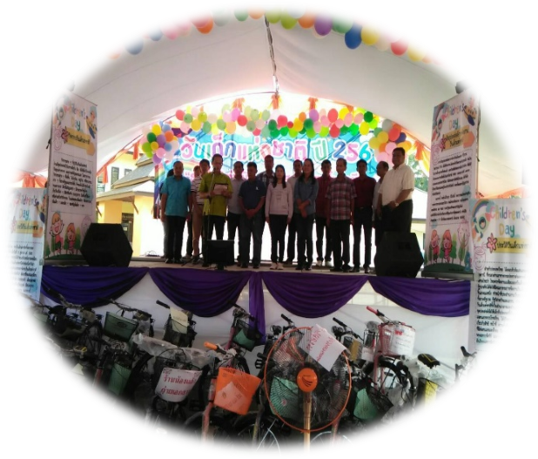  โครงการสนับสนุนอาหารกลางวันแก่เด็กในโรงเรียนตำบลท่าดี | 1,520,000.00 | 1,456,000
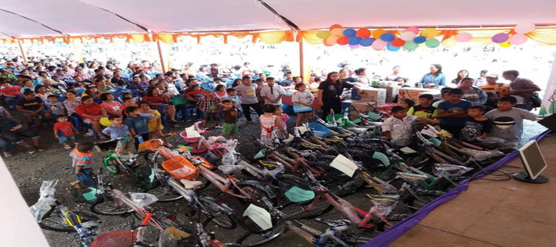

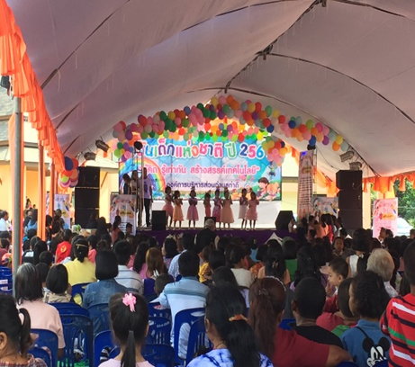

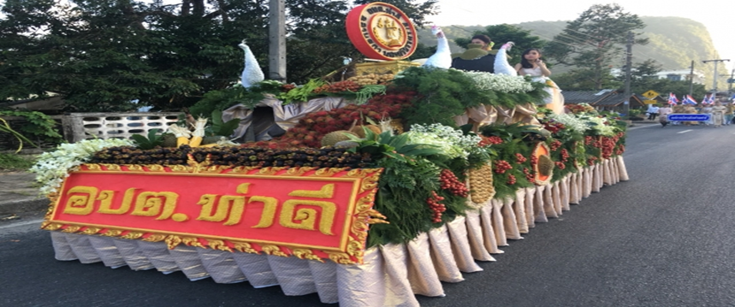

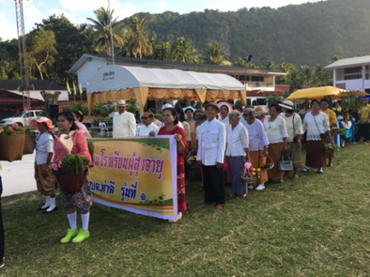

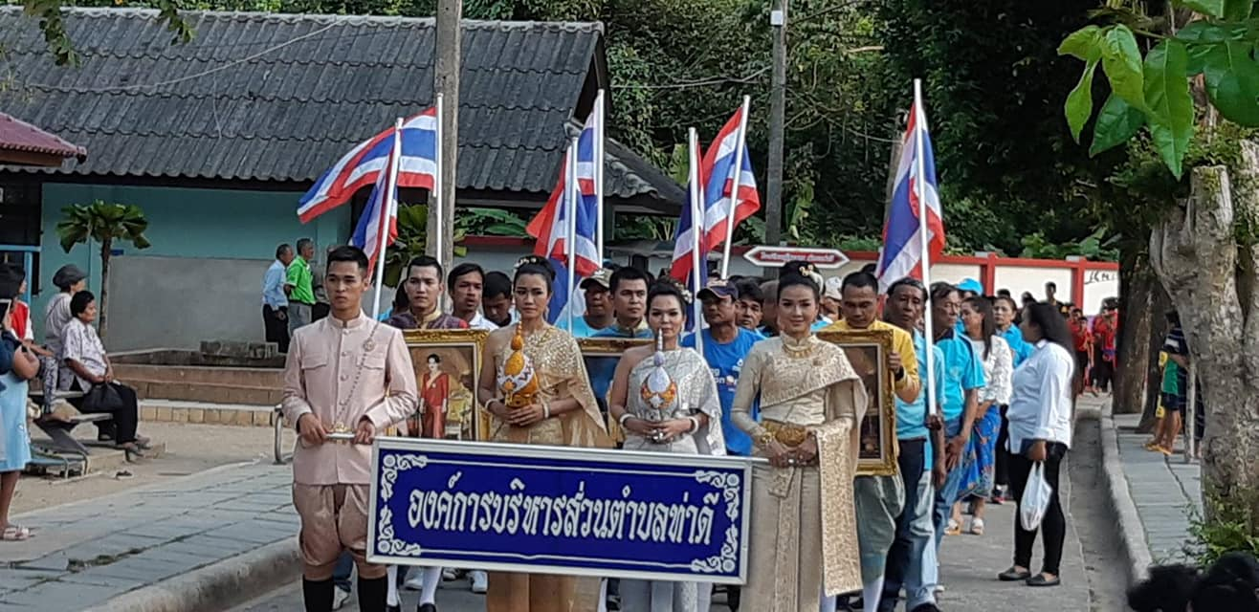

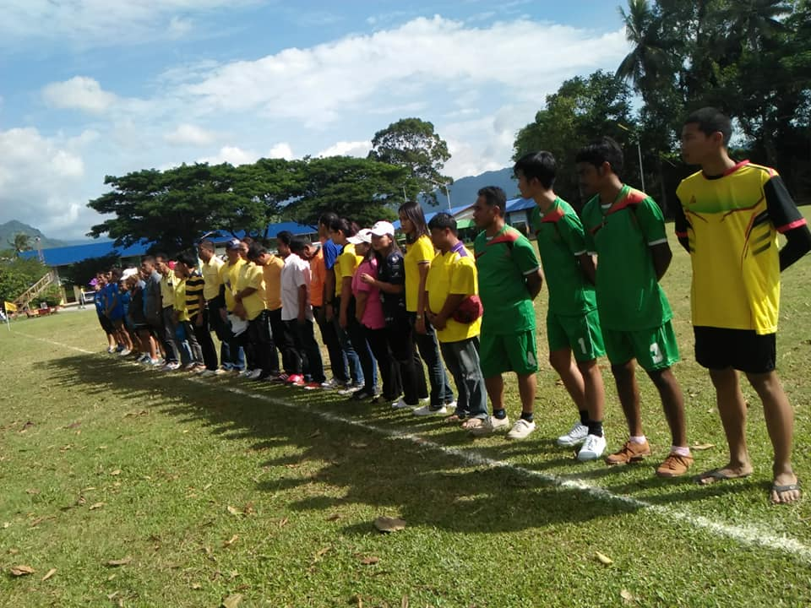
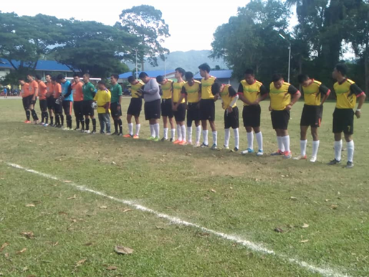

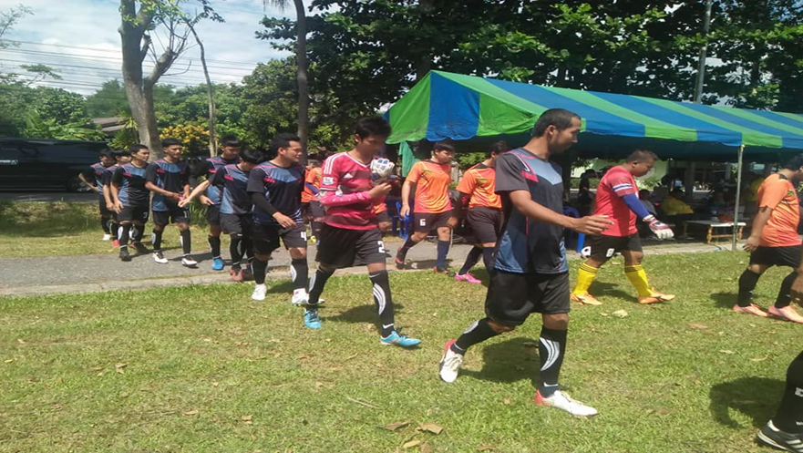

ที่ | ยุทธศาสตร์ | โครงการ | จำนวนงบประมาณ | เบิกจ่ายจริง
59. | การบริหารจัดการทรัพยากรธรรมชาติและสิ่งแวดล้อม | โครงการส่งเสริม สร้างจิตสำนึกการอนุรักษ์ทรัพยากรธรรมชาติและสิ่งแวดล้อม | 15,000.00 | 9,770
60. | การบริหารจัดการทรัพยากรธรรมชาติและสิ่งแวดล้อม | โครงการจัดการขยะแบบครบวงจร | 60,000.00 | 53,025
61. | การบริหารจัดการทรัพยากรธรรมชาติและสิ่งแวดล้อม | ขุดลอกคลองปริก(บริเวณสะพานปากปริก) หมูที่ 7 | 48,000.00 | 47,500
 | 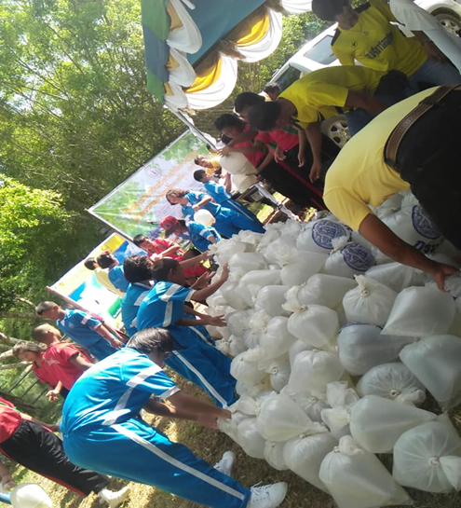 |  | 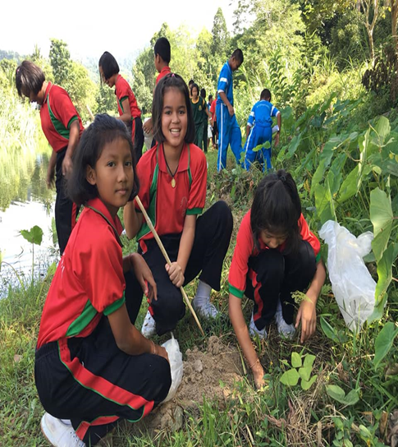  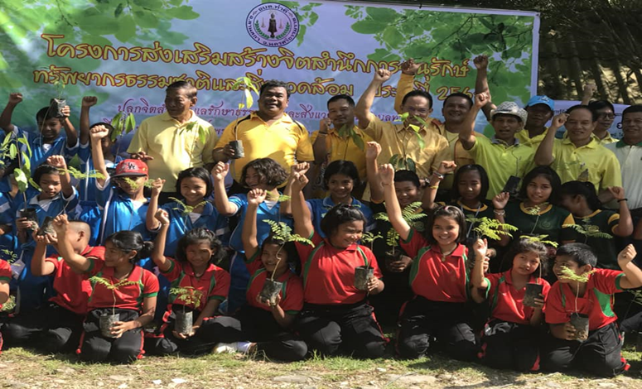
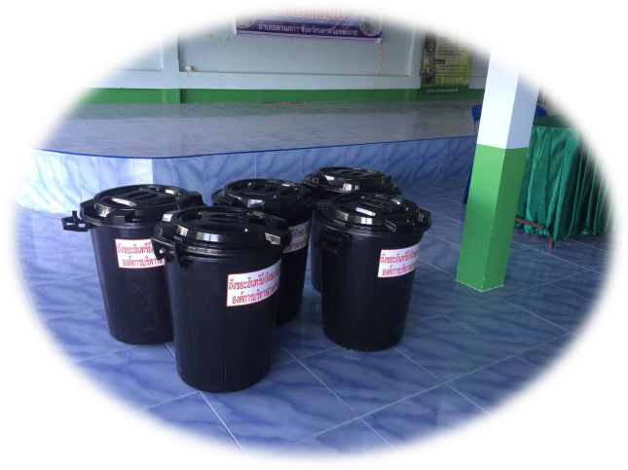

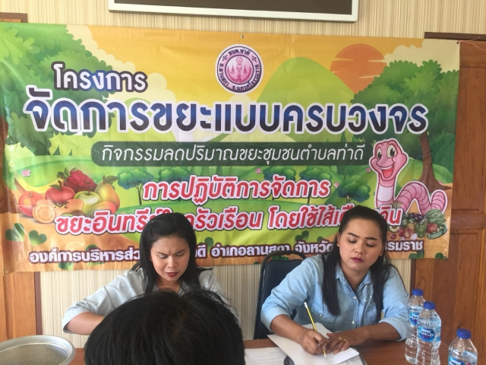
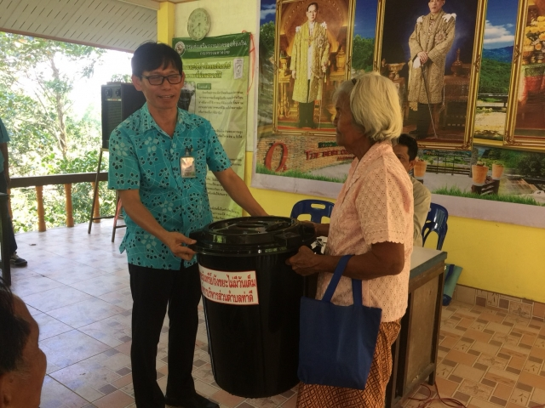

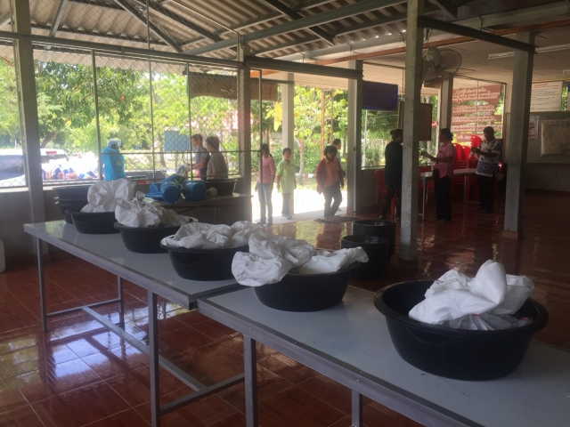

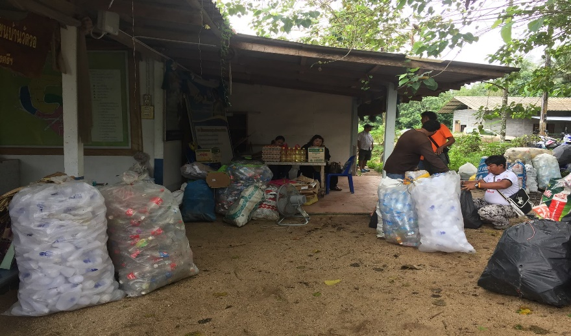

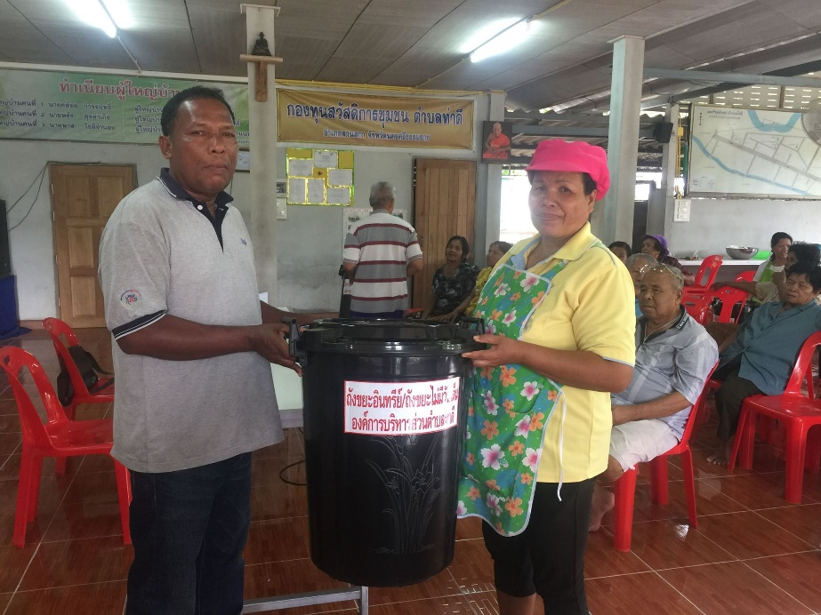

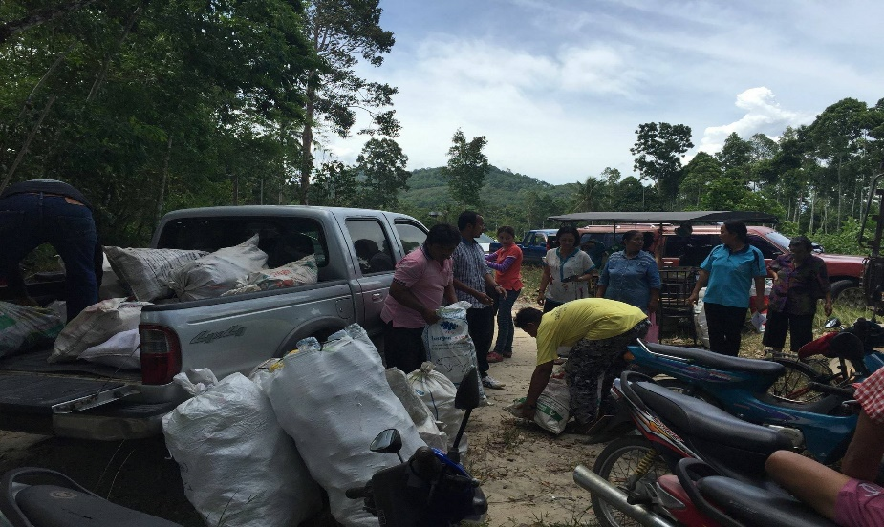

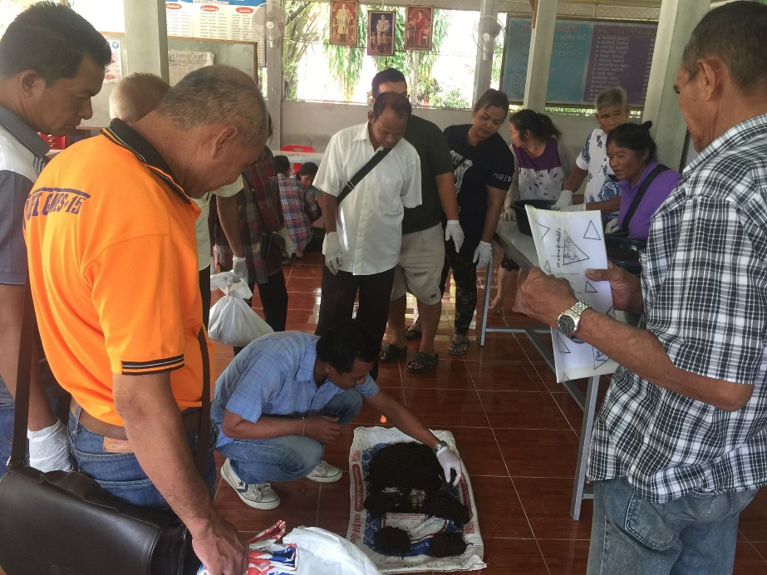

ที่ | ยุทธศาสตร์ | โครงการ | จำนวนงบประมาณ | เบิกจ่ายจริง
62. | การพัฒนาด้านการเมืองการปกครองการบริหารงาน | โครงการจัดอบรมเพื่อส่งเสริมความรู้ ความเข้าใจด้านกฎหมาย ประชาธิปไตย และด้านอื่น ๆ แก่ประชาชนในตำบลท่าดี | 15,000.00 | 13,560
63. | การพัฒนาด้านการเมืองการปกครองการบริหารงาน | โครงการประเมินความพึงพอใจด้านบริการ | 30,000.00 | 25,000
64. | การพัฒนาด้านการเมืองการปกครองการบริหารงาน | โครงการซ่อมแซมครุภัณฑ์ | 140,000.00 | 125,864
65. | การพัฒนาด้านการเมืองการปกครองการบริหารงาน | โครงการจัดทำแผนที่ภาษีและทะเบียนทรัพย์สิน | 150,000.00 | 34,966
66. | การพัฒนาด้านการเมืองการปกครองการบริหารงาน | โครงการประชาสัมพันธ์การชำระภาษีและรับชำระภาษี ประจำปีงบประมาณ พ.ศ. 2561 | 10,000.00 | 9,240
67. | การพัฒนาด้านการเมืองการปกครองการบริหารงาน | โครงการอุดหนุนศูนย์รวมข้อมูลข่าวสาร การจัดซื้อ จัดจ้างของ อปท.อำเภอลานสกา | 30,000.00 | -
68. | การพัฒนาด้านการเมืองการปกครองการบริหารงาน | โครงการอบรมคุณธรรมจริยธรรมของผู้บริหาร สมาชิกสภา พนักงานส่วนตำบล พนักงานจ้าง อบต.ท่าดี | 0.00 | -
69. | การพัฒนาด้านการเมืองการปกครองการบริหารงาน | กิจกรรมให้ความรู้ เรื่อง ผลประโยชน์ทับซ้อนให้กับบุคลากรขององค์กรปกครองส่วนท้องถิ่น | 0.00 | -
70. | การพัฒนาด้านการเมืองการปกครองการบริหารงาน | กิจกรรมยกย่องและเชิดชูเกียรติแก่บุคคล หน่วยงาน องค์กรดีเด่น ผู้ทำคุณประโยชน์หรือเข้าร่วมในกิจกรรมขององค์การบริหารส่วนตำบลท่าดี | 0.00 | -
71. | การพัฒนาด้านการเมืองการปกครองการบริหารงาน | กิจกรรมประกาศเจตจำนงต่อต้านการทุจริตของผู้บริหารองค์กรปกครองส่วนท้องถิ่น | 0.00 | -
ที่ | ยุทธศาสตร์ | โครงการ | จำนวนงบประมาณ | เบิกจ่ายจริง
72. | การพัฒนาด้านการเมืองการปกครองการบริหารงาน | มาตรการการสร้างความโปร่งใสในการบริหารงานบุคคล | 0.00 | -
73. | การพัฒนาด้านการเมืองการปกครองการบริหารงาน | กิจกรรม สร้างความโปร่งใสในการพิจารณาเลื่อนขั้นเงินเดือน | 0.00 | -
74. | การพัฒนาด้านการเมืองการปกครองการบริหารงาน | กิจกรรม ควบคุมการเบิกจ่ายเงินตามข้อบัญญัติงบประมาณรายจ่ายประจำปี | 0.00 | -
75. | การพัฒนาด้านการเมืองการปกครองการบริหารงาน | โครงการเผยแพร่ข้อมูลข่าวสารด้านการจัดซื้อ จัดจ้าง | 0.00 | -
76. | การพัฒนาด้านการเมืองการปกครองการบริหารงาน | กิจกรรมการจัดบริการสาธารณะและการบริการประชาชนเพื่อให้เกิดความพึงพอใจแก่ประชาชนโดยทัดเทียมกันและไม่เลือกปฏิบัติ | 0.00 | -
77. | การพัฒนาด้านการเมืองการปกครองการบริหารงาน | โครงการลดขั้นตอนและระยะเวลาการปฏิบัติราชการ | 0.00 | -
78. | การพัฒนาด้านการเมืองการปกครองการบริหารงาน | มาตรการการมอบอำนาจอนุมัติ อนุญาต สั่งการ เพื่อลดขั้นตอนการปฏิบัติราชการ | 0.00 | -
79. | การพัฒนาด้านการเมืองการปกครองการบริหารงาน | มาตรการมอบอำนาจของนายก อบต. | 0.00 | -
80. | การพัฒนาด้านการเมืองการปกครองการบริหารงาน | มาตรการการออกคำสั่งมอบหมายของนายก อบต. ปลัด อบต. และหัวหน้าส่วนราชการ | 0.00 | -
81. | การพัฒนาด้านการเมืองการปกครองการบริหารงาน | มาตรการ จัดทำข้อตกลงการปฏิบัติราชการ | 0.00 | -
82. | การพัฒนาด้านการเมืองการปกครองการบริหารงาน | มาตรการ ให้ความร่วมมือกับหน่วยงานตรวจสอบทั้งภาครัฐและองค์กรอิสระ | 0.00 | -
83. | การพัฒนาด้านการเมืองการปกครองการบริหารงาน | มาตรการ แต่งตั้งผู้รับผิดชอบเกี่ยวกับเรื่องร้องเรียน | 0.00 | -
ที่ | ยุทธศาสตร์ | โครงการ | จำนวนงบประมาณ | เบิกจ่ายจริง
84. | การพัฒนาด้านการเมืองการปกครองการบริหารงาน | การเผยแพร่ข้อมูลข่าวสารด้านการเงิน การคลัง พัสดุ และทรัพย์สินขององค์การบริหารส่วนตำบล และการรับเรื่องร้องเรียนเกี่ยวกับการเงินการคลัง | 0.00 | -
85. | การพัฒนาด้านการเมืองการปกครองการบริหารงาน | กิจกรรมการดำเนินงานของศูนย์รับเรื่องราวร้องทุกข์ขององค์การบริหารส่วนตำบลท่าดี | 0.00 | -
86. | การพัฒนาด้านการเมืองการปกครองการบริหารงาน | กิจกรรม รายงานผลการตรวจสอบข้อเท็จจริงให้ผู้ร้องเรียน/ร้องทุกข์รับทราบ | 0.00 | -
87. | การพัฒนาด้านการเมืองการปกครองการบริหารงาน | มาตรการแต่งตั้งคณะกรรมการการจัดทำแผนพัฒนาองค์การบริหารส่วนตำบลท่าดี | 0.00 | -
88. | การพัฒนาด้านการเมืองการปกครองการบริหารงาน | กิจกรรมประชุมประชาคมหมู่บ้านและประชาคมตำบล ประจำปี | 0.00 | -
89. | การพัฒนาด้านการเมืองการปกครองการบริหารงาน | มาตรการแต่งตั้งตัวแทนประชาคมเข้าร่วมสังเกตุการณ์ในการจัดหาพัสดุ | 0.00 | -
90. | การพัฒนาด้านการเมืองการปกครองการบริหารงาน | มาตรการแต่งตั้งคณะกรรมการติดตามและประเมินผลแผนพัฒนาท้องถิ่น | 0.00 | -
91. | การพัฒนาด้านการเมืองการปกครองการบริหารงาน | โครงการจัดทำรายงานการควบคุมภายใน | 0.00 | -
92. | การพัฒนาด้านการเมืองการปกครองการบริหารงาน | กิจกรรมติดตามประเมินผลการควบคุมภายใน | 0.00 | -
93. | การพัฒนาด้านการเมืองการปกครองการบริหารงาน | กิจกรรมการมีส่วนร่วมของประชาชนในการตรวจสอบการรับ การจ่าย และการใช้ประโยชน์ทรัพย์สินขององค์การบริหารส่วนตำบลท่าดี | 0.00 | -
ที่ | ยุทธศาสตร์ | โครงการ | จำนวนงบประมาณ | เบิกจ่ายจริง
94. | การพัฒนาด้านการเมืองการปกครองการบริหารงาน | กิจกรรมการแต่งตั้งคณะกรรมการตรวจสอบ กำกับดูแล การจัดหาพัสดุและทรัพย์สิน การใช้ประโยชน์ทรัพย์สิน ขององค์การบริหารส่วนตำบลท่าดี | 0.00 | -
95. | การพัฒนาด้านการเมืองการปกครองการบริหารงาน | กิจกรรมการส่งเสริมและพัฒนาศักยภาพสมาชิกสภาท้องถิ่น | 0.00 | -
96. | การพัฒนาด้านการเมืองการปกครองการบริหารงาน | ส่งเสริมคุณธรรมจริยธรรมผู้บริหาร สมาชิกสภา พนักงานส่วนตำบลและพนักงานจ้างตำบลท่าดี | 15,000.00 | 14,681
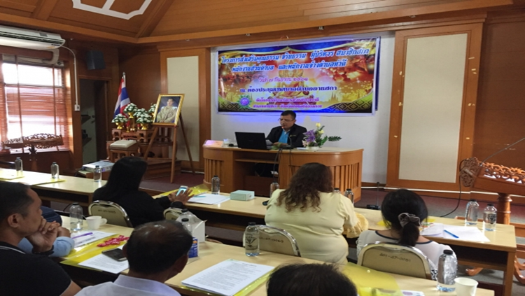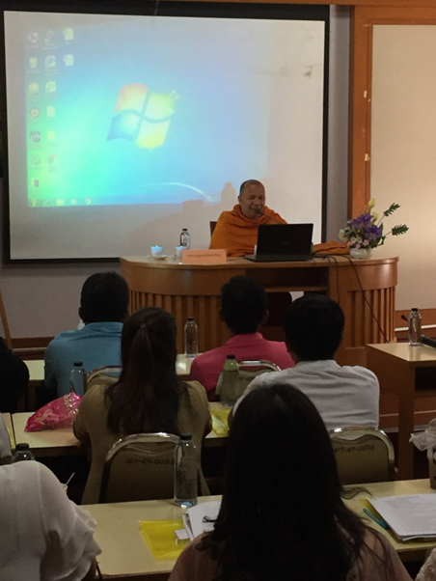

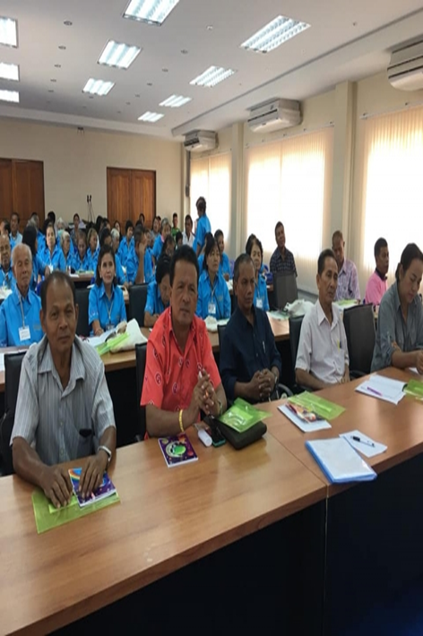
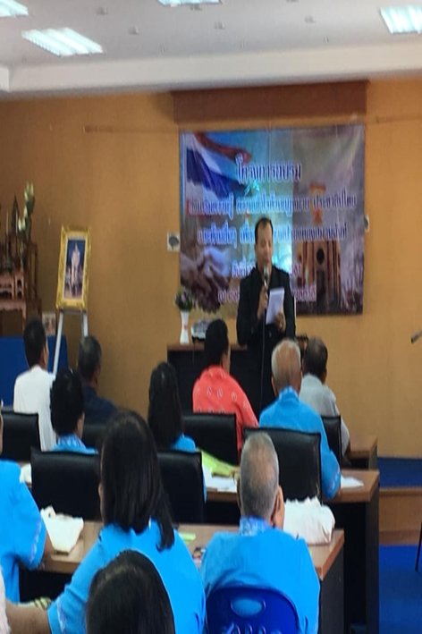
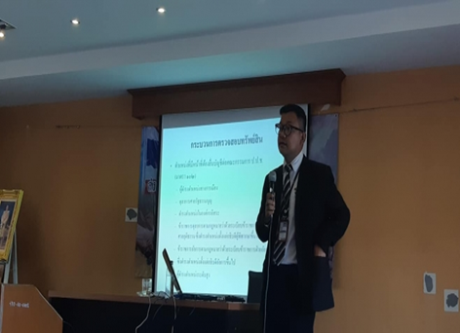

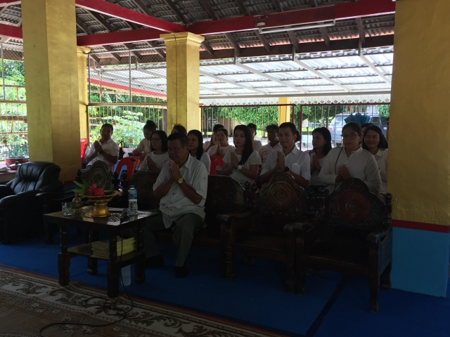

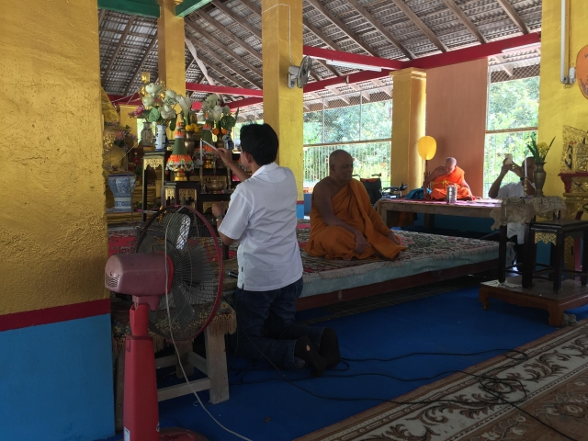

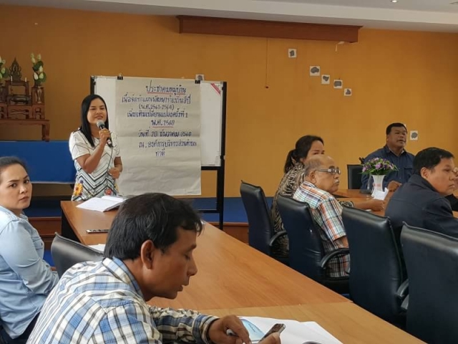

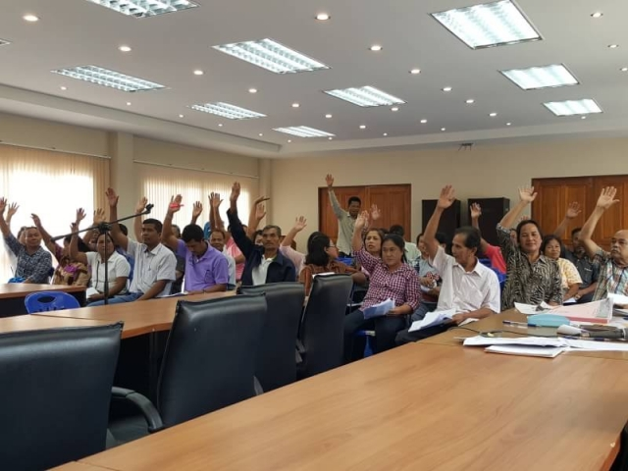

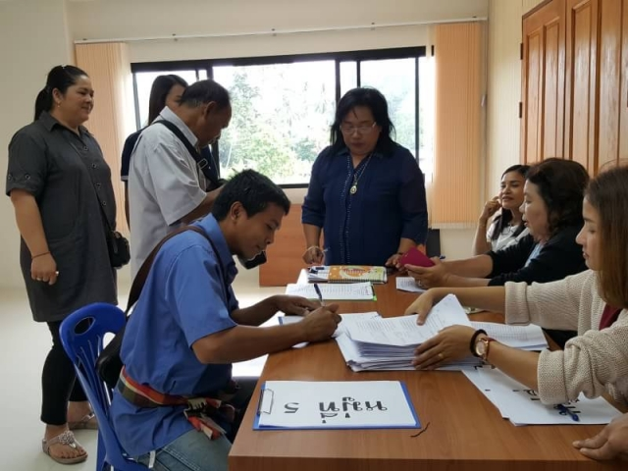

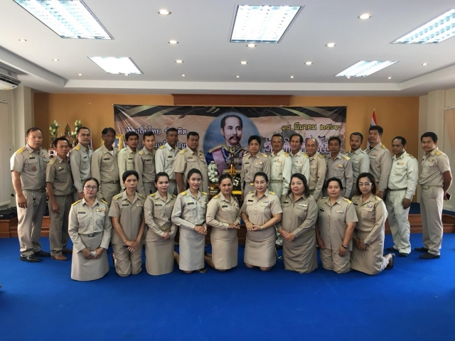

ตามนโยบายในการบริหารองค์การบริหารส่วนตำบลท่าดี ที่ได้แถลงไว้ต่อสภาองค์การบริหารส่วนตำบลท่าดี กระผมนายปรารถนา พจน์จำเนียร นายกองค์การบริหารส่วนตำบลท่าดี ได้บริหารราชการองค์การบริหารส่วนตำบลท่าดี ตามนโยบายที่กล่าวมา และได้ดำเนินการให้บรรลุจุดมุ่งหมายอย่างมีประสิทธิภาพ เสมอภาค เป็นธรรม และสร้างความพึงพอใจให้แก่ประชาชน ทั้งนี้ เพื่อประโยชน์สุขของประชาชนชาวตำบลท่าดี

ในฐานะผู้บริหารองค์การบริหารส่วนตำบลท่าดี ขอขอบคุณทุกคนและทุกฝ่ายที่เกี่ยวข้องและที่ได้สนับสนุนและให้ความร่วมมือในการบริหารราชการด้วยดีตลอดมา และคงได้รับการสนับสนุนและให้ความร่วมมือในการพัฒนาองค์การบริหารส่วนตำบลท่าดีเช่นนี้ตลอดไป ขอขอบคุณ

(ลงชื่อ)
( นายปรารถนา พจน์จำเนียร )
นายกองค์การบริหารส่วนตำบลท่าดี

ด้วยระเบียบกระทรวงมหาดไทยว่าด้วยการจัดทำแผนพัฒนาองค์กรปกครองส่วนท้องถิ่น พ.ศ. 2548 แก้ไขเพิ่มเติม ฉบับที่ 3 พ.ศ. 2561 กำหนดให้ผู้บริหารองค์กรปกครองส่วนท้องถิ่น เสนอผลการติดตามและประเมินผลต่อสภาท้องถิ่น คณะกรรมการพัฒนาท้องถิ่น และประกาศผลการติดตามและประเมินผลแผนพัฒนาให้ประชาชนทราบโดยทั่วไปอย่างน้อยปีละหนึ่งครั้ง ภายในเดือนธันวาคมของทุกปี
ดังนั้น เพื่อการปฏิบัติให้เป็นไปตามเจตนารมณ์ของระเบียบกระทรวงมหาดไทยว่าด้วยการจัดทำแผนพัฒนาองค์กรปกครองส่วนท้องถิ่น จึงขอเสนอผลการจัดทำงบประมาณ การใช้จ่าย และผลการดำเนินงาน รวมทั้งการติดตามและประเมินผลแผนพัฒนาท้องถิ่น ในรอบปีงบประมาณ พ.ศ. 2561 จากการติดตามการปฏิบัติงานตามแผนพัฒนาท้องถิ่น ประจำปีงบประมาณ 2561 ขององค์การบริหาร ส่วนตำบลท่าดี ในรอบปีที่ผ่านมาสรุปได้ดังนี้
1 จำนวนโครงการที่ได้ดำเนินการ ในปีงบประมาณ 2561
ได้กำหนดโครงการไว้ทั้งหมด 94 โครงการ
ดำเนินการทั้งหมด 41 โครงการ

รายละเอียดโครงการที่ดำเนินการในปีงบประมาณ 2561 ดังต่อไปนี้
- ด้านการพัฒนาคนสังคมและคุณภาพชีวิต 10 โครงการ
- การพัฒนาโครงสร้างพื้นฐาน 5 โครงการ
- ด้านการพัฒนาด้านการศึกษา ศาสนา ศิลปะ วัฒนธรรม
จารีตประเพณี ภูมิปัญญาท้องถิ่น กีฬาและนันทนาการ 12 โครงการ
(4) ด้านการพัฒนาเศรษฐกิจ 2 โครงการ
(5) ด้านการบริหารจัดการและการอนุรักษ์ทรัพยากรธรรมชาติและสิ่งแวดล้อม 1 โครงการ
(6) ด้านการพัฒนาการเมือง การปกครอง และการบริหารงาน 11 โครงการ
รวมทั้งสิ้น 41 โครงการ
คิดเป็นร้อยละ 43.62 %
2 จำนวนงบประมาณที่เบิกจ่าย
ได้กำหนดงบประมาณไว้ทั้งหมด 103,392,668 บาท
ดำเนินการเบิกจ่ายทั้งหมด 7,880,464.15 บาท
คิดเป็นร้อยละ 7.62 % ของงบประมาณในแผนพัฒนาท้องถิ่น ( พ.ศ.2561-2564)

